Permisjon – hvilket skjema skal brukes?
Finn skjema på Min Mappe/ Min Side
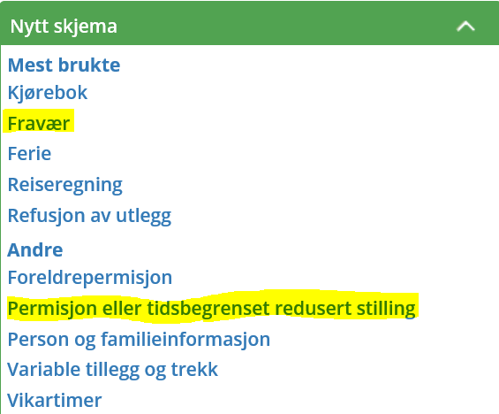
Skjema – Fravær – skal brukes ved permisjon inntil 14 dager.
Skjema Permisjon eller tidsbegrenset redusert stilling skal brukes ved permisjon over 14 dager

